Приложение 1

Методическое сопровождение процесса обновления образования в МДОУ № 66

Информационно – аналитическое:
- Знакомство с нормативными документами.
- Мониторинг по выявлению трудностей.

Повышение профессиональной компетентности педагогов:
- Методическая поддержка.
- Обучение на курсах повышения квалификации.
- Самообразование

Обобщение и распространение
инновационного опыта
по реализации ФГТ.

Возникла проблема – как сделать процесс внедрения ФГТ в практическую деятельность педагогов ДОУ оптимальным.

Были найдены пути решения и намечен план действий.

Работа проходила поэтапно:

Этапы реализации ФГТ в МДОУ № 66
Начальный этап

Этап переходного периода

Этап устойчивого применения

Этап творческого развития

НАЧАЛЬНЫЙ ЭТАП

Была разработана система методического сопровождения.

Цели:
- Обеспечение работы образовательного учреждения в режиме развития.
- Отбор содержания методической работы, обеспечивающего личностное развитие ребенка дошкольного возраста, его саморазвитие.
- Обеспечение педагогов информацией об инновациях.
- Оснащение педагогов способами профессионально – педагогической деятельности, создающее эффективное воздействие на личностное развитие ребенка.

Формы работы на начальном этапе:

- Ознакомление педагогов с нормативной базой, изучение нормативно – правовых документов и методических рекомендаций по введению ФГТ (с последующим обсуждением изученного материала на педчасах),

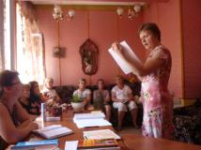
«Что такое ФГТ?» - этот вопрос мы задали нашим воспитателям после изучения нормативных документов.
Мы предложили педагогам самостоятельно выделить направления работы, которые являются для них новыми и могут вызвать трудности при практической реализации.
Для изучения этого вопроса была разработана анкета:

АНКЕТА
Уважаемые коллеги!
Просим Вас ответить на вопросы, которые помогут нам в организации работы с учетом ФГТ,
в планировании работы МДОУ № 66..
Ваше ФИО ________________________________________________________________________
1. Что изменилось в Вашей работе с выходом ФГТ? _____________________________________
2. Как Вы понимаете, что такое ФГТ? ________________________________________________
3. Как Вы используете ФГТ в своей работе? ____________________________________________
4. Как Вы планируете свою работу с учетом ФГТ? ______________________________________
5. Какие технологии Вы используете в своей работе? _____________________________________
6. Какие инновации используете в своей работе? _________________________________________
7. Каким опытом своей работы готовы поделиться с педагогами
нашего д/с _________________________________________________________________________
Города ____________________________________________________________________________
8. Какой вклад можете внести в разработку образовательной программы д/с 66 с учетом ФГТ?
___________________________________________________________________________________

После обработки полученных данных было выявлено:

56 % считают, что их работа усложнилась
44% считают, что в их работе с детьми ничего не изменилось.
Наибольшие трудности обновление педагогического процесса вызвало у педагогов – стажистов.
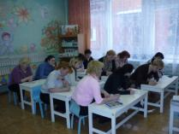
- Педсоветы по темам:
- «Обновление содержания дошкольного образования в контексте ФГТ» (с показом презентации),

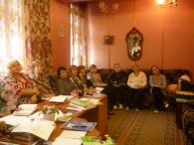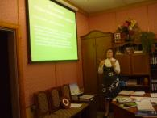

- «Методическая поддержка ДОУ в рамках реализации ФГТ».

- Проведены педчасы:

- «Организация и планирование образовательного процесса в соответствии с ФГТ»,
- «Содержание основной общеобразовательной программы дошкольного образования в соответствии с ФГТ»,
- «Образовательные области в ФГТ требованиях и их интеграция»,
- «Комплексно – тематический принцип организации педагогического процесса»,
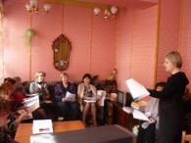

- Участие педагогов ДОУ в интернет-семинарах по вопросам реализации ФГТ, (материал этих интернет – семинаров был обобщен и представлен педагогам в виде презентаций),

- Оформление стендового уголка «Работаем по ФГТ»,

- Разработка памяток для воспитателей,

- Пополнение папки
«Нормативно – правовое обеспечение деятельности ДОУ».

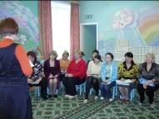

Выводы по начальному этапу:

- проведена подготовительная работа по переходу ДОУ на обновленный образовательный процесс с учетом ФГТ,
- проведена работа по ознакомлению педагогов с основными положениями федеральных требований.

ЭТАП ПЕРЕХОДНОГО ПЕРИОДА

- Проведен анализ образовательного процесса учреждения на соответствие Федеральным государственным требованиям.

В ходе мониторинга проанализировано:
- программно – методическое обеспечение реализуемой Программы,
- условия реализации Программы,
- система мониторинга достижений детьми планируемых результатов освоения Программы,
- осведомленность педагогов по вопросам ФГТ.

По результатам анализа образовательной деятельности на переходном этапе была подготовлена аналитическая справка и сделаны следующие выводы:
- Необходимо систематизировать методический материал и методические рекомендации в соответствии с ФГТ. Приобрести новую литературу.
- Привести планирование образовательной деятельности в соответствие с требованиями ФГТ.
- Разработать новые схемы мониторинга достижений детьми планируемых результатов освоения Программы,
- Создать творческую группу и приступить к разработке основной общеобразовательной программы МДОУ № 66,

В результате изучения осведомленности педагогов ДОУ
(путем анкетирования) по вопросам ФГТ
были выделены следующие проблемы:

- У педагогов возникли трудности при адаптации реализуемого программно-методического комплекса к ФГТ;
В ДОУ осуществлялся постепенный переход с комплексной «Программы воспитания и обучения в детском саду» под ред. М.А.Васильевой на основную общеобразовательную программу дошкольного образования «От рождения до школы» под ред. Н.Е. Вераксы, Т.С. Комаровой, М.А. Васильевой и другие парциальные программы, разработанные с учетом ФГТ.

Существующие разработки пересматривались с учетом:
- специфики образовательных областей;
- новых задач по формированию интегративных качеств;
- взаимопроникновения (интеграции) образовательных областей;
- новых форм психолого-педагогической диагностики и мониторинга
Это очень сложный процесс, требующий высокого профессионализма и своевременного обеспечения методическими материалами.

2. У педагогов трудности при принятии позиции «ребенок - равноправный партнер, равноправный участник общего дела»
Это связано с трудностями «переделки» устоявшихся стереотипов учебно-дисциплинарной модели ведения воспитательно - образовательной деятельности, особенно педагогов старшего поколения.

3. У педагогов возникли трудности при решении образовательных задач в совместной деятельности взрослого и детей, а не через учебную деятельность;
«На практике это часто выражается в том, что воспитатели, переходя от фронтальных занятий к работе с детьми в малой группе или индивидуально, по-прежнему строят свое взаимодействие с ними в жанре все того же классического занятия».
На переходном периоде процент таких педагогов составил – 47%.

- Был разработан алгоритм действий на этапе переходного периода.
Алгоритм внедрения ФГТ на этапе переходного периода

Обобщение и распространение опыта
Разработка образовательной программы ДОУ
Планирование
с учетом ФГТ

Создание
и деятельность творческой группы
Воспитатели, специалисты
Методическая служба

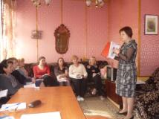
- По результатам изучения осведомленности педагогов ДОУ и с учетом выявленных трудностей по вопросам ФГТ были проведены индивидуальные и групповые консультации.

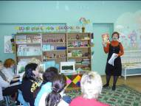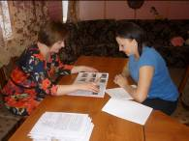

- На педчасе было организовано обсуждение и вынесено решение относительно того, по каким новым для всех педагогов и специалистов направлениям должна быть организована работа по повышению квалификации, самообразованию.
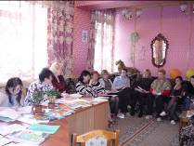
- Разработана
модель повышения профессионального мастерства педагогов.

Формы методической работы
по повышению профессионального мастерства педагогов МДОУ № 66

индивидуальные
подгрупповые
фронтальные

- Областные конкурсы,
- Обучение в учебных заведениях,
- Аттестация,
- Обобщение опыта работы,
- Самообразование,
- Выступления перед аудиторией,
- Наставничество

- Курсы повышения квалификации,
- Педсоветы,
- Педчасы,
- Семинары,
- Консультации,
- Конкурсы,
- Деловые игры,
- Тренинги,
- Открытые показы
- Городские конкурсы,
- Творческие объединения педагогов,
- Проблемные семинары,
- Школа начинающего воспитателя,
- Обмен опытом работы

Проводится повышение квалификации руководителей и педагогов ДОУ по проблеме ФГТ.
53% педагогов прошли курсовую подготовку в объеме 216 часов (см.диаграмма в анализе работы пед. коллектива).
- В МДОУ была создана творческая группа. 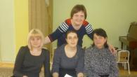

Цели создания творческой группы:
- Оптимизация процесса внедрения ФГТ в практическую деятельность педагогов ДОУ,
- Разработка основной общеобразовательной программы МДОУ № 66,
- Оказание методической помощи педагогам ДОУ в связи с введением ФГТ;
- Изучение и разработке направлений, которые вызывают у педагогов трудности, с учетом индивидуальных интересов и потребностей сотрудников.

В работе творческой группы приняли участие педагоги – стажисты.

План работы творческой группы МДОУ № 66 по внедрению ФГТ.

Направления работы | Ожидаемые результаты
Изучение готовности ДОУ к внедрению ФГТ. Анализ предметно-развивающей среды, планирования, контингента педагогов. | Создание рекомендаций по оптимизации процесса внедрения ФГТ. Разработка критериев оценки успешности внедрения ФГТ.
Создание (или пополнение) развивающей образовательной среды, соответствующей реализации ФГТ. | Создание условий для организации образовательного процесса в соответствии с образовательными областями ФГТ.
Содержание работы по усвоению детьми образов областей.  Интеграция образовательных областей. | Разработка критериев усвоения воспитанниками программы ДОУ.
Разработка модели образовательного процесса и режима дня в группах | Разработка и утверждение примерного режима дня в группах.
Мониторинг реализации ФГТ.  Оценка достижения промежуточных результатов освоения программы детьми. Анализ планирования работы педагогов. | Аналитическая справка по итогам мониторинга.
Проведение итогового семинара по анализу внедрения ФГТ в структуру основной общеобразовательной программы, изучение проблем, разработка методических рекомендаций, тезисов по данной тематике. | Написание тезисов в виде аналитической справки.

- В методическом кабинете ДОУ была создана картотека публикаций в научно-методических журналах о ФГТ.

- Приобретение методической литературы, составленной на основе ФГТ, анализ методических пособий, пополнение библиотеки методиста – еще одно важное направление работы коллектива педагогов.

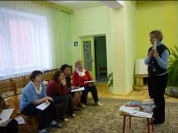

- На этапе переходного периода был проведен Педсовет по теме:
«Образовательная программа ДОУ с учетом ФГТ».

- На консультациях проанализировали и изучили различия Временных (примерных) требований и Федеральных государственных требований.

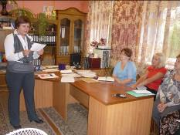

- Прошло знакомство с программой «От рождения до школы»
под редакцией Н.Е.Вераксы, Т.С.Комаровой, М.А.Васильевой.
(с показом презентации для воспитателей).

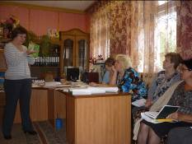

Решением педсовета эта программа была выбрана педагогами нашего ДОУ для дальнейшей работы.

- Совместно в творческой группой был проведен сравнительный анализ «Программы воспитания и обучения» под ред. М.А. Васильевой,
Т.С. Комаровой, В.В. Гербовой с примерной общеобразовательной программой дошкольного образования «От рождения до школы» под ред. Н.Е. Вераксы, Т.С. Комаровой и изучены методические материалы.

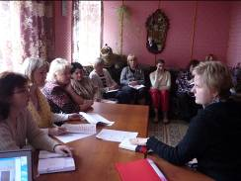

- Затем заведующий, заместитель и творческая группа приступили к разработке Образовательной программы ДОУ в соответствии с ФГТ.

Были внесены изменения и дополнения к действующей в то время
образовательной программе МДОУ:
***Составлены таблицы:
А) Содержание психолого-педагогической работы по содержанию образовательных областей (программы, технологии, по которым работают педагоги)
Б) Перечень форм организации работы с детьми и т.д.

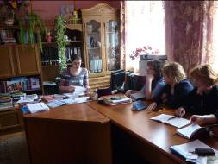

- Важной формой организации образовательного процесса ДОУ, обеспечивающей планомерную, систематическую, рациональную и эффективную работу является планирование.
Однако сегодня система планирования претерпевает ряд серьезных изменений в соответствии с ФГТ. Вводятся новые требования к планированию образовательного процесса.
В связи с этим следующим шагом стал переход на новую форму планирования «Рабочая тетрадь», автор - К.Ю.Белая.

Был изучен опыт работы по данной форме планирования
ГБОУ «Центр развития ребенка – детский сад № 255» г. Москва
(методист Р.И.Воропаева).

- Были составлены циклограммы видов детской деятельности в соответствии с требованиями ФГТ к сочетанию и объёму образовательной нагрузки по всем образовательным «областям» и направлениям развития (на все возрастные группы).

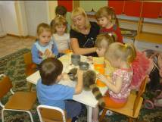

- В рамках самообразования педагогов прошло изучение диагностических методик определения уровня развития личностных качеств ребёнка в направлениях физического, познавательно-речевого, социально-личностного, художественно-эстетического развития.
Их отбор.

- Прошел семинар - практикум «Новый взгляд на занятие»,
на котором педагоги поделились опытом проведения организованной образовательной деятельности в учетом федеральных государственных требований (интеграции образовательных областей).

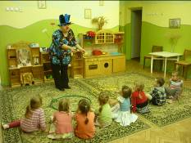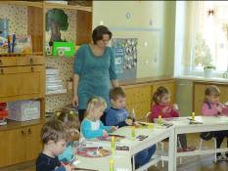

- В рамках работы семинара среди педагогов прошли взаимопосещения организованной образовательной деятельности.

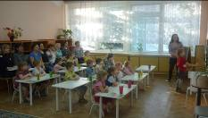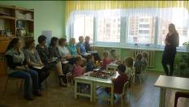

- В рамках работы творческой группы проведена работа по изучению и проведению мониторинга детского развития в соответствии с ФГТ.

Были подготовлены схемы мониторинга с учетом ФГТ для
всех возрастных групп, проведены консультации.

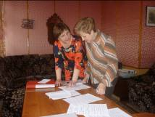

- Для поддержания педагогов и создания благоприятного микроклимата проводятся тренинги:
- Интеллектуальные тренинги (принятие решений, стратегическое мышление, креативность);
- Тренинги специальных умений (формирование команды, лидерских качеств, разрешение конфликтов, активного слушания и присоединения, ведения переговоров);
- Тренинги по межличностному общению.

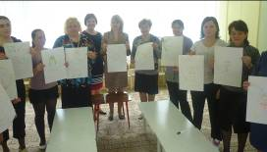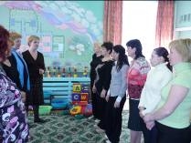

- Реализация Основной образовательной программы ДОУ
проходила в тесном взаимодействии с родителями по вопросам
развития интегративных качеств дошкольника.
Проведены родительское собрание «Портрет выпускника»,
консультации.

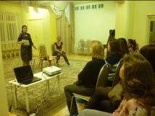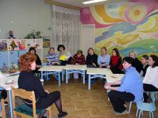

Выводы по работе ДОУ в переходный период:

- Разработана модель повышения профессионального мастерства педагогов.
- Внедрена в практику работы МДОУ нова форма календарного планирования в соответствии с ФГТ.
- Проведено 4 открытых показа непосредственно образовательной деятельности.
- Творческая группа провела анализ программы «От рождения до школы» и начала разработку основной общеобразовательной программы МДОУ № 66.
- Процент педагогов, испытывающих трудности в организации воспитательно – образовательного процесса в соответствии с новыми требованиями сократился на 10 % и составил 37 % от общего числа педагогов.

Сейчас наш детский сад на этапе устойчивого применения ФГТ.

- Начата реализация Образовательной программы ДОУ в практической деятельности педагогов.

- Ведется разработка технологий работы с детьми в свете современных требований к организации образовательной деятельности.

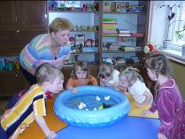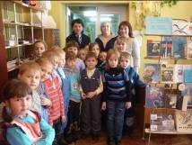

- Проходят дискуссии, педагогические конкурсы.

- План работы ДОУ на год составлен с учетом ФГТ.

- Ведется работа по обобщению и распространению опыта педагогов по организации работы в соответствии с федеральными требованиями.

17 % педагогов обобщили и представили опыт своей работы на Всероссийском фестивале педагогических идей «Открытый урок».

Выводы по этапу устойчивого применения:

План мероприятий по обеспечению введения Федеральных государственных требований в практику работы МДОУ № 66 реализован на 97%.

Планы на этап творческого развития:

- Реализация ФГТ в части охраны здоровья воспитанников.
- Совершенствование качества педагогического состава.
- Совершенствование предметно-развивающей среды в группах и на территории ДОУ в соответствии с требованиями ФГТ.
- Вовлечение родителей в образовательную деятельность.
Активизация участия педагогов в управлении ДОУ.

Подводя итоги, можно сказать, что система работы по реализации федеральных государственных требований привела к повышению уровня профессиональной компетентности педагогов и
уровню воспитательно – образовательной работы,
сплотила коллектив педагогов.

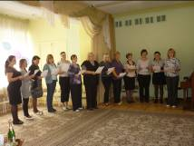

Мы убеждены в том, что администрация детского сада должна создавать оптимальный климат для работы всего педагогического коллектива, в котором преобладает заинтересованность профессиональной деятельностью, уважение; где признается индивидуальность и самостоятельность каждого специалиста. Это способствует повышению самоуважения, чувства собственного достоинства и психологического самочувствия педагогов.
Пожелайте нам удачи на этапе творческого развития в реализации Федеральных государственных требований.

Список литературы

- Журнал «Управление ДОУ» №7- 2006г
- Журнал «Дошкольное воспитание» №5 – 2003г.
- Голицына Н.С. «Система методической работы с кадрами в дошкольном образовательном учреждении»
- Белая К.Ю. « 300 ответов на вопросы заведующей детским садом»
- Филюшина Л.И. «Управление качеством образовательного процесса в ДОУ»
- Скоролупова О.А. «Контроль как один из этапов методической работы в дошкольном образовательном учреждении»
- Тавберидзе В.А., Калугина В.А. «Диагностика и критерии оценки деятельности воспитателя ДОУ. Организация и управление методической работой»
- Астафьева Н.С. «Оценка деятельности воспитателя»
- Елжова Н.В. «Система контроля и методическая работа в дошкольном образовательном учреждении»
- Елжова Н.В. «Формы работы в дошкольном образовательном учреждении»

